Resolución del Pleno del Instituto de Transparencia, Acceso a la Información Pública y Protección de Datos Personales del Estado de México y Municipios, con domicilio en Metepec, Estado de México, a veintitrés de noviembre de dos mil veintitrés.

VISTO el expediente electrónico formado con motivo del recurso de revisión número 04900/INFOEM/IP/RR/2023, interpuesto por la C. XXXXXXXXXXXXXX, en lo sucesivo la parte Recurrente, en contra de la respuesta del Ayuntamiento de Tlalmanalco, en lo subsecuente El Sujeto Obligado, se procede a dictar la presente resolución.

A N T E C E D E N T E S

PRIMERO. De la solicitud de información.
En fecha uno de agosto de dos mil veintitrés, la parte Recurrente, presentó a través del Sistema de Acceso a la Información Mexiquense (SAIMEX), ante el Sujeto Obligado, la solicitud de acceso a la información pública, a la que se le asignó el número de expediente 00225/TLALMANA/IP/2023, mediante la cual solicitó lo siguiente:

“Se solicita respetuosamente con fundamento a lo dispuesto en los artículos 6° (sexto) y 8° (Octavo) de la Constitución Política de los Estados Unidos Mexicanos, 1, 4, y 6 de la Ley General de Transparencia y Acceso a la Información Pública, 1, 3, fracción XLI, Capitulo III, 23, fracción IV de la Ley de Transparencia y Acceso a la Información Pública del Estado de México y Municipios, Articulo 5 de la Constitución Política del Estado Libre y Soberano de México, de la siguiente información para que se haga una búsqueda de manera exhaustiva, desglosada, clara y detallada de la siguiente información: 1.-MANUAL DE ORGANIZACIÓN GENERAL DEL GOBIERNO DE TLALMANALCO 2022-22024 2.-MANUALES DE ORGANIZACIÓN DE LAS UNIDADES ADMINISTRATIVAS CENTRALIZADAS, DIRECCIONES, OFICIALIAS, COORDINACIONES, ORGANISMOS DESCENTRALIZADOS DESCONCENTRADOS Y AUTÓNOMOS DEL GOBIERNO DE TLALMANALCO 2022-2024. 3.-MANUALES DE PROCEDIMIENTOS DE LAS UNIDADES ADMINISTRATIVAS CENTRALIZADAS, DIRECCIONES, OFICIALIAS, COORDINACIONES, ORGANISMOS DESENTRALIZADOS DESCONCENTRADOS Y AUTONOMOS DEL GOBIERNO DE TLALMANALCO 2022-2024. 4.-REGLAMENTO INTERNO DE LAS UNIDADES ADMINISTRATIVAS CENTRALIZADAS, DIRECCIONES, OFICIALIAS, COORDINACIONES, ORGANISMOS DESCENTRALIZADOS DESCONCENTRADOS Y AUTÓNOMOS DEL GOBIERNO DE TLALMANALCO 2022-2024. Además de la Dirección de Seguridad Pública y Tránsito Municipal 1.- MANUAL DE ORGANIZACIÓN 2.- REGLAMENTO DEL SERVICIO PROFESIONAL DE CARRERA POLICIAL 3.- CATÁLOGO DE PUESTOS Estos últimos además deberán estar Avalados y Autorizados por el Secretariado Ejecutivo del Sistema Estatal de Seguridad Pública y/o Secretariado Ejecutivo del Sistema Nacional de Seguridad Pública” (Sic).

MODALIDAD DE ENTREGA: A través del SAIMEX.

SEGUNDO. De la respuesta del Sujeto Obligado.
De las constancias que obran en el sistema SAIMEX, se advierte que en fecha diecisiete de agosto de dos mil veintitrés, El Sujeto Obligado emitió la respuesta en los siguientes términos:

“En respuesta a la solicitud recibida, nos permitimos hacer de su conocimiento que con fundamento en el artículo 53, Fracciones: II, V y VI de la Ley de Transparencia y Acceso a la Información Pública del Estado de México y Municipios, le contestamos que:

Con fundamento en lo dispuesto en el art. 12 segundo párrafo de la ley de transparencia y acceso a la información pública del estado de México y municipios, en seguimiento y respuesta a la solicitud de información pública con número de folio 000170/TLALMANA/IP/2023, de proporcionar la información que se requiera y que obre en nuestros archivos se anexan las actas siguientes. Con fundamento en lo dispuesto en el artículo 12 segundo párrafo de la Ley de Transparencia y Acceso a la Información Pública del Estado de México y Municipios, en seguimiento y respuesta a la solicitud de información pública con número de Folio 00170/TLALMANA/IP/2023, de proporcionar la información que se nos requiera y que obre en nuestros archivos, se atiende en los siguientes términos:

ATENTAMENTE
Lic. en C.P y Admón. Pub. Janet Orozco Banda” (Sic).

El Sujeto Obligado adjuntó a su respuesta, los archivos electrónicos denominados “Acta 01 Ordinaria.pdf”, “Acta 04 Ordinaria.pdf”, “Acta 09 ordinaria.pdf”, “Acta 40 Ordinaria.pdf”, “Acta 57 Ordinaria.pdf”, “Acta 67 Ordinaria.pdf” y “00170_SECRETARIA.pdf”; cuyo contenido no se inserta por ser del conocimiento de las partes, sin embargo, serán motivo de estudio en el Considerado respectivo.

TERCERO. Del recurso de revisión.
Inconforme con la respuesta por parte del Sujeto Obligado, la ahora Recurrente interpuso el presente recurso de revisión en fecha veintiocho de agosto de dos mil veintitrés, el cual fue registrado en el sistema electrónico con el expediente número 04900/INFOEM/IP/RR/2023, en el cual aduce, las siguientes manifestaciones:

- Acto Impugnado: “Con fundamento en los artículos 176, 178 y 179 Fracciones I, II, III, IV y V de la Ley de Transparencia y Acceso a la Información Pública del Estado de México y Municipios, el sujeto obligado esta contraseñido para hacer entrega de la información solicitada debido a que hace entrega de una información distinta a la solicitada” (Sic).

- Razones o Motivos de Inconformidad: “Con fundamento en los artículos 176, 178 y 179 Fracciones I, II, III, IV y V de la Ley de Transparencia y Acceso a la Información Pública del Estado de México y Municipios, el sujeto obligado esta contraseñido para hacer entrega de la información solicitada debido a que hace entrega de una información distinta a la solicitada” (Sic)

CUARTO. Del turno del recurso de revisión.
Medio de impugnación que le fue turnado al Comisionado Presidente José Martínez Vilchis, por medio del sistema electrónico, en términos del arábigo 185, fracción I, de la Ley de Transparencia y Acceso a la información Pública del Estado de México y Municipios, del cual recayó acuerdo de admisión en fecha uno de septiembre de dos mil veintitrés, determinándose en él, un plazo de siete días para que las partes manifestaran lo que a su derecho corresponda en términos del numeral ya citado.

QUINTO. De la etapa de manifestaciones y/o alegatos.
Una vez transcurrido el término legal referido se destaca que, en fecha uno de septiembre de dos mil veintitrés, El Sujeto Obligado rindió su informe justificado mediante los archivos electrónicos denominados “Catalogo de Puestos Tlalmanalco Edomex.pdf”, “225informe (1).pdf”, “DIFMANUALP.pdf”, “regla_serv. prof. carr._tlalm..pdf” y “Reglamento Interno.pdf”, mismos que fue puestos a la vista del particular mediante Acuerdo de fecha catorce del mismo mes y año; asimismo, se aprecia que la parte Recurrente no realizó alegatos, ni ofreció pruebas o manifestaciones, lo anterior de conformidad con la siguiente imagen:

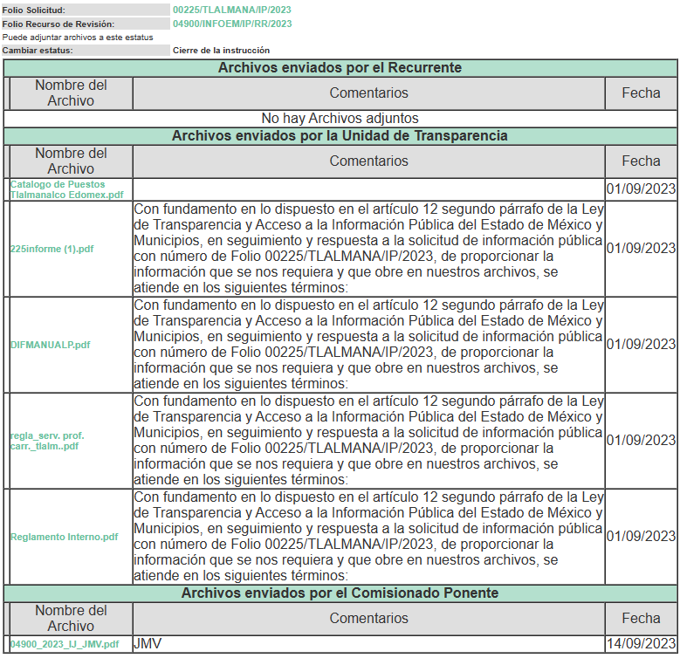
SEXTO. Del cierre de instrucción.
Así, una vez transcurrido el término legal, permitió decretarse el cierre de instrucción en fecha veinte de septiembre de dos mil veintitrés, en términos del artículo 185, Fracción VI, de la Ley de Transparencia y Acceso a la Información Pública del Estado de México y Municipios, iniciando el término legal para dictar resolución definitiva del asunto.
SÉPTIMO. De la ampliación de plazo para resolver.
En fecha trece de octubre del año en curso, se amplió el término para resolver el recurso de revisión en términos del artículo 181, párrafo tercero, de la Ley de Transparencia y Acceso a la Información Pública del Estado de México y Municipios por un plazo de quince días hábiles.

Este organismo garante no pasa por alto justificar, que el plazo para emitir resolución en el presente asunto encuentra justificación en el alto número de recursos de revisión recibidos dentro del primer semestre del año dos mil veintidós, que, en comparación con los recibidos el año pasado dentro del mismo periodo, se ha incrementado aproximadamente un 400%, circunstancia atípica que ha rebasado las capacidades técnicas y humanas del personal encargado de la proyección de las resoluciones a dichos medios de impugnación.

Por ello, es menester precisar que si bien se ha excedido el plazo para resolver el presente medio de impugnación, de conformidad con la ley de la materia, el plazo para emitir resolución se encuentra justificado en los elementos para medir su razonabilidad de asuntos conforme a los parámetros establecidos por diversos órganos jurisdiccionales federales, aplicables también en procedimientos análogos, como el que nos ocupa.

Así, en términos de lo que establecen los artículos 8.1 y 25 de la Convención Americana sobre Derechos Humanos, los recursos deben ser sencillos y resolverse en el menor tiempo posible, tomando en consideración la dilación total del procedimiento; esto es, en un plazo razonable.
En ese sentido, el legislador fijó los términos procesales en las leyes, de manera general, sin que pudiera prever la variada gama de casos que son resueltos por los órganos jurisdiccionales o cuasi jurisdiccionales, tanto por la complejidad de los hechos, como por el número de casos que conocen.

Por ello, excepcionalmente, si un asunto es resuelto con posterioridad a los plazos señalados por la norma debe analizarse la razonabilidad del tiempo necesario para su resolución, atentos a los siguientes criterios:

a) Complejidad del asunto: La complejidad de la prueba, la pluralidad de sujetos procesales, el tiempo transcurrido, las características y contexto del recurso.
b) Actividad Procesal del interesado: Acciones u omisiones del interesado.
c) Conducta de la Autoridad: Las Acciones u omisiones realizadas en el procedimiento. Así como si la autoridad actuó con la debida diligencia.
d) La afectación generada en la situación jurídica de la persona involucrada en el proceso: Violación a sus derechos humanos.

De modo que, cuando se trate de un asunto excepcional, por alguna o todas las características mencionadas o bien, cuando el ingreso de asuntos al órgano jurisdiccional o cuasi jurisdiccional respectivo supere notoriamente al que podría considerarse normal, debe concluirse que es una excluyente de responsabilidad en relación con la actuación del funcionario, como ha acontecido en el caso que nos ocupa.

Argumento que encuentra sustento en la jurisprudencia P./J. 32/92 emitida por el Pleno de la Suprema Corte de Justicia de la Nación de rubro “TÉRMINOS PROCESALES. PARA DETERMINAR SI UN FUNCIONARIO JUDICIAL ACTUÓ INDEBIDAMENTE POR NO RESPETARLOS SE DEBE ATENDER AL PRESUPUESTO QUE CONSIDERÓ EL LEGISLADOR AL FIJARLOS Y LAS CARACTERÍSTICAS DEL CASO.”, visible en la Gaceta del Seminario Judicial de la Federación con el registro digital 205635.

Razones por las cuales cabe concluir que, la resolución al recurso de revisión se solventa hasta esta fecha, debido a que existe una excesiva carga de trabajo en desproporción a la capacidad de los recursos materiales y humanos con que cuenta este Instituto para atender la enorme demanda de usuarios que acuden para que se les garantice su Derecho de acceso a la información Pública y Protección de Datos Personales, aunado a la complejidad de los hechos a los que se refieren, así como al volumen del expediente, la extensión de los escritos y pruebas aportadas y desahogadas por las partes; lo que impide la tramitación de los recursos dentro de los términos legales previamente establecidos por la Ley, por tratarse de causas de fuerza mayor.

Al respecto, también son de considerar los criterios sostenidos por el Cuarto Tribunal Colegiado en Materia Administrativa del Primer Circuito, cuyos rubros y datos de identificación son los siguientes:

“PLAZO RAZONABLE PARA RESOLVER. DIMENSIÓN Y EFECTOS DE ESTE CONCEPTO CUANDO SE ADUCE EXCESIVA CARGA DE TRABAJO.” consultable en el Seminario Judicial de la Federación y su gaceta, con el registro digital 2002351.

“PLAZO RAZONABLE PARA RESOLVER. CONCEPTO Y ELEMENTOS QUE LO INTEGRAN A LA LUZ DEL DERECHO INTERNACIONAL DE LOS DERECHOS HUMANOS.”, visible en el Seminario Judicial de la Federación y su gaceta, con el registro digital 2002350.

Por ello, este organismo garante comprometido con la tutela de los derechos humanos confiados, señala que este exceso del plazo legal para resolver el presente asunto, resulta de carácter excepcional.

C O N S I D E R A N D O

PRIMERO. De la competencia.
Este Instituto de Transparencia, Acceso a la Información Pública y Protección de Datos Personales del Estado de México y Municipios, es competente para conocer y resolver el presente recurso de revisión interpuesto por el ahora Recurrente, conforme a lo dispuesto en los artículos 6, apartado A, fracción IV, de la Constitución Política de los Estados Unidos Mexicanos; 5, párrafos trigésimo segundo y trigésimo tercero, fracciones IV y V, de la Constitución Política del Estado Libre y Soberano de México; artículos 1, 2 fracción II, 13, 29, 36 fracciones I y II, 176, 178, 179, 181 párrafo tercero y 185, de la Ley de Transparencia y Acceso a la Información Pública del Estado de México y Municipios; y 7, 9 fracciones I y XXIV, y 11 del Reglamento Interior del Instituto de Transparencia, Acceso a la Información Pública y Protección de Datos Personales del Estado de México y Municipios.

SEGUNDO. De los alcances del Recurso de Revisión.
Anterior a todo debe destacarse que el recurso de revisión tiene el fin y alcance que señalan los numerales 176, 179, 181 párrafo cuarto, 194 y 195 y demás aplicables de la Ley de Transparencia y Acceso a la Información Pública del Estado de México y Municipios vigente y será analizado conforme a las actuaciones que obren en el expediente electrónico con la finalidad de reparar cualquier posible afectación al derecho de acceso a la información pública y garantizando el principio rector de máxima publicidad.

TERCERO. Del estudio de las causas de improcedencia.
El estudio de las causas de improcedencia que se hagan valer por las partes o que se advierta de oficio por este Resolutor debe ser objeto de análisis previo al estudio de fondo del asunto ya que el estudio de los presupuestos procesales sobre el inicio o trámite de un proceso genera eficacia jurídica de las resoluciones, más aún que se trata de una figura procesal adoptada en la ley de la materia la cual impide su estudio y resolución cuando una vez admitido el recurso de revisión se advierta una causa de improcedencia que permita sobreseer el recurso de revisión sin estudiar el fondo del asunto; circunstancias anteriores que no son incompatibles con el derecho de acceso a la justicia, ya que éste no se coarta por regular causas de improcedencia y sobreseimiento con tales fines.
Por lo que una vez que se analizó el expediente en estudio se cae en la cuenta de que no se actualiza ninguna de las casuales a continuación transcritas:

“Artículo 191. El recurso será desechado por improcedente cuando:
I. Sea extemporáneo por haber transcurrido el plazo establecido en la presente Ley, a partir de la respuesta;
II. Se esté tramitando ante el Poder Judicial de la Federación algún recurso o medio de defensa interpuesto por el recurrente;
III. No actualice alguno de los supuestos previstos en la presente Ley;
IV. No se haya desahogado la prevención en los términos establecidos en la presente Ley;
V. Se impugne la veracidad de la información proporcionada;
VI. Se trate de una consulta, o trámite en específico; y
VII. El recurrente amplíe su solicitud en el recurso de revisión, únicamente respecto de los nuevos contenidos.”

Ya que no fue interpuesto de forma extemporánea, no se está tramitando ante el Poder Judicial Federal, no es una consulta, o trámite en específico, ni tampoco se advierte que el recurrente amplíe su solicitud en el recurso de revisión, por lo que al no existir causas de improcedencia invocadas por las partes ni advertidas de oficio, este Órgano Garante de la Transparencia se avoca al análisis del fondo del asunto que nos ocupa.

Así las cosas, al no existir causas de improcedencia invocadas por las partes ni advertidas de oficio por este Resolutor, se procede al análisis del fondo de los asuntos en los siguientes términos.

CUARTO. Del estudio y resolución del asunto.
Ahora bien, se procede al análisis del presente recurso, así como al contenido íntegro de las actuaciones que obran en el expediente electrónico, para así estar en posibilidad este Órgano Colegiado de dictar el fallo correspondiente conforme a derecho, tomando en consideración los elementos aportados por las partes y apegándose en todo momento al principio de máxima publicidad consagrado en nuestra Constitución Federal, Local y demás leyes aplicables en la materia, así como en los tratados internacionales en los que el Estado Mexicano sea parte, en concordancia con el artículo 8, de la Ley de Transparencia local.

En este sentido nuestro estudio versará en determinar si la información remitida mediante respuesta, colma el derecho de acceso a la información solicitado por la parte Recurrente, para ello analizaremos lo solicitado y la información proporcionada.

REQUERIMIENTOS SOLICITADOS:
- Manual de Organización General del Gobierno de Tlalmanalco 2022-22024.
- Manuales de Organización de las Unidades Administrativas Centralizadas, Direcciones, Oficialías, Coordinaciones, Organismos Descentralizados Desconcentrados y Autónomos del Gobierno de Tlalmanalco 2022-2024.
- Manuales de Procedimientos de las Unidades Administrativas Centralizadas, Direcciones, Oficialías, Coordinaciones, Organismos Descentralizados Desconcentrados y Autónomos Del Gobierno de Tlalmanalco 2022-2024.
- Reglamento Interno de las Unidades Administrativas Centralizadas, Direcciones, Oficialías, Coordinaciones, Organismos Descentralizados Desconcentrados y Autónomos del Gobierno de Tlalmanalco 2022-2024.
- De la Dirección de Seguridad Pública y Tránsito Municipal:
- Manual de Organización.
- Reglamento del Servicio Profesional de Carrera Policial.
- Catálogo de Puestos.
Estos últimos además deberán estar Avalados y Autorizados por el Secretariado Ejecutivo del Sistema Estatal de Seguridad Pública y/o Secretariado Ejecutivo del Sistema Nacional de Seguridad Pública.

Atento a la solicitud de información El Sujeto Obligado, emitió su respuesta en donde se advierte lo siguiente:

- “00170_SECRETARIA.pdf”: Oficio número TLAL/SA/268/2023, firmado por el Secretario del Ayuntamiento, en donde indica que remite copia simples de las Actas de Cabildo de las Sesiones Ordinaria número 1, 4, 9, 40, 57 y 67.
- “Acta 01 Ordinaria.pdf”: Acta de fecha 01 de enero de 2022, correspondiente a la Primera Sesión Ordinaria de Cabildo.
- “Acta 04 Ordinaria.pdf”: Acta de fecha 29 de enero de 2022, correspondiente a la Cuarta Sesión Ordinaria de Cabildo.
- “Acta 09 ordinaria.pdf”: Acta de fecha 10 de marzo de 2022, correspondiente a la Novena Sesión Ordinaria de Cabildo.
- “Acta 40 Ordinaria.pdf”: Acta de fecha 06 de noviembre de 2022, correspondiente a la Cuadragésima Sesión Ordinaria de Cabildo.
- “Acta 57 Ordinaria.pdf”: Acta de fecha 12 de abril de 2023, correspondiente a la Quincuagésima Séptima Sesión Ordinaria de Cabildo.
- “Acta 67 Ordinaria.pdf”: Acta de fecha 21 de junio de 2023, correspondiente a la Sexagésima Séptima Sesión Ordinaria de Cabildo.
Es así que, derivado de la respuesta emitida por El Sujeto Obligado, la parte Recurrente, interpuso el presente recurso de revisión, señalando sustancialmente como sus razones o motivos de inconformidad, lo siguiente: “Con fundamento en los artículos 176, 178 y 179 Fracciones I, II, III, IV y V de la Ley de Transparencia y Acceso a la Información Pública del Estado de México y Municipios, el sujeto obligado esta contraseñido para hacer entrega de la información solicitada debido a que hace entrega de una información distinta a la solicitada” (Sic).

Por lo que, en la etapa de manifestaciones, el Sujeto Obligado a través de los archivos electrónicos denominados “Catalogo de Puestos Tlalmanalco Edomex.pdf”, “225informe (1).pdf”, “DIFMANUALP.pdf”, “regla_serv. prof. carr._tlalm..pdf” y “Reglamento Interno.pdf”; remitió la siguiente información que a continuación se detalla:

Información solicitada | Información remitida en Informe Justificado | Cumplimiento
Manual de Organización General del Gobierno de Tlalmanalco 2022-22024. | Remitió la siguiente liga:  https://hosting-wolf.net/Tlalmanalco/Documentos/Manuales%202019-2021/77%20REGLAMENTO%20ORGANICO%20DE%20LA%20ADMINISTRACION%20PUBLICA%20MUNICIPAL%20DE%20TLALMANALCO%20ESTADO%20DE%20MEXICO.pdf | Sí
Manuales de Organización de las Unidades Administrativas Centralizadas, Direcciones, Oficialías, Coordinaciones, Organismos Descentralizados Desconcentrados y Autónomos del Gobierno de Tlalmanalco 2022-2024. | Precisó la liga en la cual, pueden ser verificados los Manuales de Organización y Manuales de Procedimientos, siendo la siguiente: https://tlalmanalco.gob.mx/manuales2019_2021.php  Adicionalmente, adjuntó en formato PDF, el Manual de Procedimientos del Sistema Municipal para el Desarrollo Integral de la Familia del Municipio de Tlalmanalco 2019-2021; informando que es el vigente a la fecha.  Finalmente, remitió el link, en donde se puede visualizar el Manual de Organización y el Manual de Procedimientos del Instituto Municipal de Cultura Física y Deporte (IMCUFIDE), siendo el siguiente: https://hosting-wolf.net/Tlalmanalco/Documentos/Manuales%202019-2021/115%20MANUAL%20DE%20ORGANIZACI%C3%93N%20DEL%20INSTITUTO%20MUNICIPAL%20DE%20CULTURA%20F%C3%8DSICA%20Y%20DEPORTE.pdf  https://hosting-wolf.net/Tlalmanalco/Documentos/Manuales%202019-2021/116%20MANUAL%20DE%20PROCEDIMIENTOS%20DEL%20INSTITUTO%20MUNICIPAL%20DE%20CULTURA%20F%C3%8DSICA%20Y%20DEPORTE%20DE%20TLALMANALCO.pdf | Sí
Manuales de Procedimientos de las Unidades Administrativas Centralizadas, Direcciones, Oficialías, Coordinaciones, Organismos Descentralizados Desconcentrados y Autónomos Del Gobierno de Tlalmanalco 2022-2024. |  | Sí
Reglamento Interno de las Unidades Administrativas Centralizadas, Direcciones, Oficialías, Coordinaciones, Organismos Descentralizados Desconcentrados y Autónomos del Gobierno de Tlalmanalco 2022-2024. | Adjuntó en formato PDF, el Reglamento interno de Seguridad Pública de Tlalmanalco. | Parcialmente
De la Dirección de Seguridad Pública y Tránsito Municipal:  Manual de Organización. | Precisó la liga en la cual, pueden ser verificados los Manuales de Organización y Manuales de Procedimientos, siendo la siguiente:  https://hosting-wolf.net/Tlalmanalco/Documentos/Manuales%202019-2021/25%20MANUAL%20DE%20ORGANIZACION%20DE%20LA%20DIRECCION%20DE%20SEGURIDAD%20PUBLICA%20Y%20MOVILIDAD.pdf | Sí
Reglamento del Servicio Profesional de Carrera Policial. | Remitió en formato PDF, el Reglamento del Servicio Profesional de Carrera Policial de Tlalmanalco. | Sí
Catálogo de Puestos. | Remitió en formato PDF, el Catálogo de Puestos de la Dirección de Seguridad Pública Municipal Tlalmanalco Estado de México 2016. | Sí

Adicionalmente, el Sujeto Obligado, a través de la Titular de la Unidad de Transparencia, informó que, son los manuales de organización, manuales de procedimientos y reglamentos, corresponden al periodo 2019 – 2021, los cuales, se encuentran vigentes hasta la fecha.

En este sentido, debe dejarse claro que, al haber existido un pronunciamiento por parte del Sujeto Obligado, este Instituto no está facultado para manifestarse sobre la veracidad del mismo, pues no existe precepto legal alguno en la Ley de la materia que lo faculte para, vía recurso de revisión, pronunciarse al respecto. Sirve de apoyo a lo anterior, por analogía, el criterio 31-10, emitido por el entonces Instituto Federal de Acceso a la Información que a la letra indica:

“El Instituto Federal de Acceso a la Información y Protección de Datos no cuenta con facultades para pronunciarse respecto de la veracidad de los documentos proporcionados por los sujetos obligados. El Instituto Federal de Acceso a la Información y Protección de Datos es un órgano de la Administración Pública Federal con autonomía operativa, presupuestaria y de decisión, encargado de promover y difundir el ejercicio del derecho de acceso a la información; resolver sobre la negativa de las solicitudes de acceso a la información; y proteger los datos personales en poder de las dependencias y entidades. Sin embargo, no está facultado para pronunciarse sobre la veracidad de la información proporcionada por las autoridades en respuesta a las solicitudes de información que les presentan los particulares, en virtud de que en los artículos 49 y 50 de la Ley Federal de Transparencia y Acceso a la Información Pública Gubernamental no se prevé una causal que permita al Instituto Federal de Acceso a la Información y Protección de Datos conocer, vía recurso revisión, al respecto.”

Ante ello, es de señalar que el artículo 4, párrafo segundo de la Ley de Transparencia y Acceso a la Información Pública del Estado de México y Municipios, dispone:

“Artículo 4. …
Toda la información generada, obtenida, adquirida, transformada, administrada o en posesión de los sujetos obligados es pública y accesible de manera permanente a cualquier persona, en los términos y condiciones que se establezcan en los tratados internacionales de los que el Estado mexicano sea parte, en la Ley General, la presente Ley y demás disposiciones de la materia, privilegiando el principio de máxima publicidad de la información. Solo podrá ser clasificada excepcionalmente como reservada temporalmente por razones de interés público, en los términos de las causas legítimas y estrictamente necesarias previstas por esta Ley.”

Del precepto legal invocado, se desprende, que la información generada, obtenida, adquirida, transmitida, administrada o en posesión de los Sujetos Obligados, será accesible de manera permanente a cualquier persona, privilegiando el principio de máxima publicidad de la información.

Por su parte, el artículo 12, de la Ley de la materia establece que los Sujetos Obligados sólo proporcionarán la información que generen, recopilen, administren, manejen, procesen, archiven o conserven, y sólo facilitarán las que se les requiera y obre en sus archivos, en el estado en el que se encuentre, sin la obligación de generarla, resumirla, efectuar cálculos o practicar investigaciones; tal y como se señala a continuación:

“Artículo 12. Quienes generen, recopilen, administren, manejen, procesen, archiven o conserven información pública serán responsables de la misma en los términos de las disposiciones jurídicas aplicables.

Los sujetos obligados sólo proporcionarán la información pública que se les requiera y que obre en sus archivos y en el estado en que ésta se encuentre. La obligación de proporcionar información no comprende el procesamiento de la misma, ni el presentarla conforme al interés del solicitante; no estarán obligados a generarla, resumirla, efectuar cálculos o practicar investigaciones.”

En síntesis, el derecho de acceso a la información pública se satisface en aquellos casos en que se entregue el soporte documental en que conste la información pública, asimismo, el artículo 24, de la Ley de la materia, dispone que los Sujetos Obligados sólo proporcionarán la información pública que generen, administren o posean en el ejercicio de sus atribuciones; por consiguiente, la información pública se encuentra a disposición de cualquier persona, lo que implica que es deber de los Sujetos Obligados, garantizar el derecho de acceso a la información pública.

En esta misma tesitura, el derecho de acceso a la información pública, consiste en que la información solicitada conste en un soporte documental en cualquiera de sus formas, a saber: expedientes, reportes, estudios, actas, resoluciones, oficios, correspondencia, acuerdos, directivas, directrices, circulares, contratos, convenios, instructivos, notas, memorandos, estadísticas o bien, cualquier otro registro que documente el ejercicio de las facultades, funciones y competencias de los Sujetos Obligados; los que, podrán estar en cualquier medio, sea escrito, impreso, sonoro, visual, electrónico, informático u holográfico, de conformidad con el artículo 3, fracción XI, de la Ley de la materia, el cual dispone lo siguiente:

“Artículo 3. Para los efectos de la presente Ley se entenderá por:
(…)
XI. Documento: Los expedientes, reportes, estudios, actas, resoluciones, oficios, correspondencia, acuerdos, directivas, directrices, circulares, contratos, convenios, instructivos, notas, memorandos, estadísticas o bien, cualquier otro registro que documente el ejercicio de las facultades, funciones y competencias de los sujetos obligados, sus servidores públicos e integrantes, sin importar su fuente o fecha de elaboración. Los documentos podrán estar en cualquier medio, sea escrito, impreso, sonoro, visual, electrónico, informático u holográfico;
(…)”

Además, es importante señalar que el artículo 18, de la Ley en la materia, los Sujetos Obligados cuenta con la obligación de documentar todos los actos que derive de sus atribuciones, funciones y competencia desde su origen la eventual y reutilización de la información que generen, por lo tanto toda la información que sea generada, posea y administre, es pública y accesible de manera permanente a cualquier persona, privilegiando el principio de máxima publicidad de la misma, por lo tanto esta debe ser proporcionada siempre y cuando se halle en los archivos documentales de los Sujeto Obligados y en las condiciones que se encuentre, la cual no podrá sufrir modificaciones o procesamiento, no presentarla conforme a los interés de los particulares, como de igual forma los Sujeto Obligados no deberán de generar, resumir o efectuar cálculos o practicar investigaciones.

De la misma forma, de acuerdo al contenido del artículo 160, de la Ley General de Transparencia y Acceso a la Información Pública que a la letra dispone:

Artículo 160. Los sujetos obligados deberán otorgar acceso a los documentos que se encuentren en sus archivos o que estén obligados a documentar de acuerdo con sus facultades, competencias o funciones en el formato que el solicitante manifieste, de entre aquellos formatos existentes, conforme a las características físicas de la información o del lugar donde se encuentre así lo permita.

Sirve como apoyo a lo anterior, el criterio 09-10, emitido por el Pleno del entonces Instituto Federal de Acceso a la Información y Protección de Datos, que a la letra dice:

“Las dependencias y entidades no están obligadas a generar documentos ad hoc para responder una solicitud de acceso a la información. Tomando en consideración lo establecido por el artículo 42 de la Ley Federal de Transparencia y Acceso a la Información Pública Gubernamental, que establece que las dependencias y entidades sólo estarán obligadas a entregar documentos que se encuentren en sus archivos, las dependencias y entidades no están obligadas a elaborar documentos ad hoc para atender las solicitudes de información, sino que deben garantizar el acceso a la información con la que cuentan en el formato que la misma así lo permita o se encuentre, en aras de dar satisfacción a la solicitud presentada.” (Sic)

Además, a Ley de Transparencia y Acceso a la Información Pública del Estado de México y Municipios, prevé en su artículo 23, fracción IV, que son Sujetos Obligados a Transparentar y permitir el acceso a su información y proteger los datos que obren en su poder:

Artículo 23. Son sujetos obligados a transparentar y permitir el acceso a su información y proteger los datos personales que obren en su poder:
(…)
IV. Los ayuntamientos y las dependencias, organismos, órganos y entidades de la administración municipal;

Por lo que, de la respuesta emitida por parte de la Unidad de Transparencia del Sujeto Obligado generó, se enuncia cada una de las respuestas proporcionadas, con la finalidad de saber si se da cumplimiento a todos los requerimientos y si lo motivos de inconformidad resultan procedentes, de conformidad con lo siguiente:

Expuesto lo anterior, se procede al análisis de la totalidad de las constancias que integran el expediente electrónico del SAIMEX, a efecto de determinar si con la información remitida por El Sujeto Obligado a través de su respuesta e informe justificado, colma con lo requerido en dicha solicitud.

Recordemos que la solicitante, requirió la siguiente información:
- Manual de Organización General del Gobierno de Tlalmanalco 2022-22024.
- Manuales de Organización de las Unidades Administrativas Centralizadas, Direcciones, Oficialías, Coordinaciones, Organismos Descentralizados Desconcentrados y Autónomos del Gobierno de Tlalmanalco 2022-2024.
- Manuales de Procedimientos de las Unidades Administrativas Centralizadas, Direcciones, Oficialías, Coordinaciones, Organismos Descentralizados Desconcentrados y Autónomos Del Gobierno de Tlalmanalco 2022-2024.
- Reglamento Interno de las Unidades Administrativas Centralizadas, Direcciones, Oficialías, Coordinaciones, Organismos Descentralizados Desconcentrados y Autónomos del Gobierno de Tlalmanalco 2022-2024.
- De la Dirección de Seguridad Pública y Tránsito Municipal:
- Manual de Organización.
- Reglamento del Servicio Profesional de Carrera Policial.
- Catálogo de Puestos.

Por lo que, el Sujeto Obligado en respuesta, remitió información que no corresponda con lo solicitado; es decir, envió diversas Actas de Cabildo; no obstante, en la etapa de manifestaciones, informó lo siguiente:

En relación al Manual de Organización General del Gobierno de Tlalmanalco 2022-22024; a los Manuales de Organización de las Unidades Administrativas Centralizadas, Direcciones, Oficialías, Coordinaciones, Organismos Descentralizados Desconcentrados y Autónomos del Gobierno de Tlalmanalco 2022-2024 y Manuales de Procedimientos de las Unidades Administrativas Centralizadas, Direcciones, Oficialías, Coordinaciones, Organismos Descentralizados Desconcentrados y Autónomos Del Gobierno de Tlalmanalco 2022-2024; indicó que se podía encontrar la información en los siguientes sitios:

- Manual de Organización General del Gobierno de Tlalmanalco 2022-22024:
https://hosting-wolf.net/Tlalmanalco/Documentos/Manuales%202019-2021/77%20REGLAMENTO%20ORGANICO%20DE%20LA%20ADMINISTRACION%20PUBLICA%20MUNICIPAL%20DE%20TLALMANALCO%20ESTADO%20DE%20MEXICO.pdf

- Manuales de Organización y Manuales de Procedimientos, siendo la siguiente:
https://tlalmanalco.gob.mx/manuales2019_2021.php

- Manual de Organización y el Manual de Procedimientos del Instituto Municipal de Cultura Física y Deporte (IMCUFIDE), siendo el siguiente:
https://hosting-wolf.net/Tlalmanalco/Documentos/Manuales%202019-2021/115%20MANUAL%20DE%20ORGANIZACI%C3%93N%20DEL%20INSTITUTO%20MUNICIPAL%20DE%20CULTURA%20F%C3%8DSICA%20Y%20DEPORTE.pdf

https://hosting-wolf.net/Tlalmanalco/Documentos/Manuales%202019-2021/116%20MANUAL%20DE%20PROCEDIMIENTOS%20DEL%20INSTITUTO%20MUNICIPAL%20DE%20CULTURA%20F%C3%8DSICA%20Y%20DEPORTE%20DE%20TLALMANALCO.pdf

- Manuales de Organización de la Dirección de Seguridad Pública y Tránsito Municipal, siendo la siguiente:
https://hosting-wolf.net/Tlalmanalco/Documentos/Manuales%202019-2021/25%20MANUAL%20DE%20ORGANIZACION%20DE%20LA%20DIRECCION%20DE%20SEGURIDAD%20PUBLICA%20Y%20MOVILIDAD.pdf

Primeramente, al introducir en el navegador de internet, los sitios remitidos por parte del Sujeto Obligado, se tiene que remite a los siguientes documentos; por lo que, a manera de ejemplo, se insertan las siguientes capturas de pantalla:------------------------- ------------------------------------------------------------------------------------------------------------------------------------------------------------------------------------------------------------------------------------------------------------------------------------------------------------------------------------------------------------------------------------------------------------------------------------------------------------------------------------------------------------------------------------------------------------------------------------------------------------------------------------------------------------------------------------------------------
Información solicitada | Información remitida en Informe Justificado
Manual de Organización General del Gobierno de Tlalmanalco 2022-22024. | https://hosting-wolf.net/Tlalmanalco/Documentos/Manuales%202019-2021/77%20REGLAMENTO%20ORGANICO%20DE%20LA%20ADMINISTRACION%20PUBLICA%20MUNICIPAL%20DE%20TLALMANALCO%20ESTADO%20DE%20MEXICO.pdf  
Manuales de Organización de las Unidades Administrativas Centralizadas, Direcciones, Oficialías, Coordinaciones, Organismos Descentralizados Desconcentrados y Autónomos del Gobierno de Tlalmanalco 2022-2024. | https://tlalmanalco.gob.mx/manuales2019_2021.php  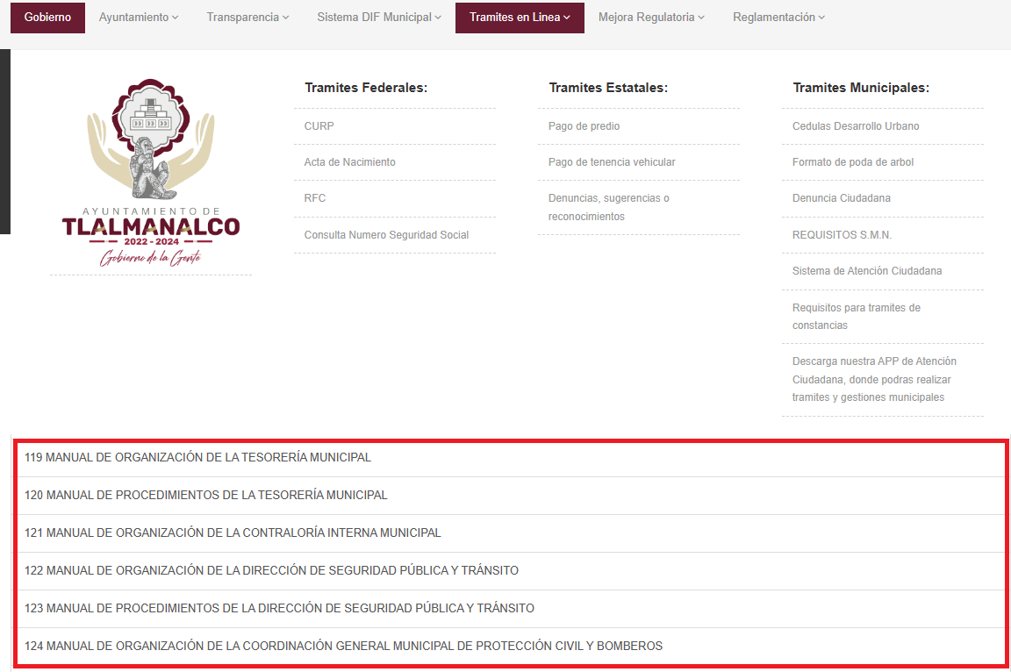  https://hosting-wolf.net/Tlalmanalco/Documentos/Manuales%202019-2021/115%20MANUAL%20DE%20ORGANIZACI%C3%93N%20DEL%20INSTITUTO%20MUNICIPAL%20DE%20CULTURA%20F%C3%8DSICA%20Y%20DEPORTE.pdf    https://hosting-wolf.net/Tlalmanalco/Documentos/Manuales%202019-2021/116%20MANUAL%20DE%20PROCEDIMIENTOS%20DEL%20INSTITUTO%20MUNICIPAL%20DE%20CULTURA%20F%C3%8DSICA%20Y%20DEPORTE%20DE%20TLALMANALCO.pdf  
Manuales de Procedimientos de las Unidades Administrativas Centralizadas, Direcciones, Oficialías, Coordinaciones, Organismos Descentralizados Desconcentrados y Autónomos Del Gobierno de Tlalmanalco 2022-2024.
De la Dirección de Seguridad Pública y Tránsito Municipal:  Manual de Organización. | https://hosting-wolf.net/Tlalmanalco/Documentos/Manuales%202019-2021/25%20MANUAL%20DE%20ORGANIZACION%20DE%20LA%20DIRECCION%20DE%20SEGURIDAD%20PUBLICA%20Y%20MOVILIDAD.pdf  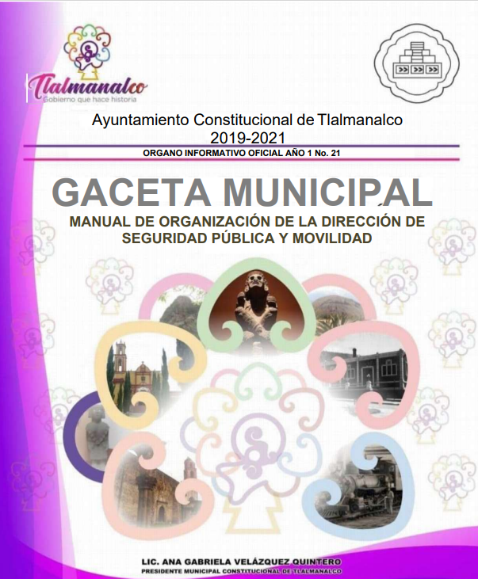
Al respecto, los artículos 11 y 161, de la Ley de Transparencia y Acceso a la Información Pública del Estado de México y Municipios señalan diversas características que debe tener la información desde el momento de su generación, publicación y entrega, así como la forma en que se deberá consultar la información, señalando una fuente precisa y concreta, a saber:

Artículo 11. En la generación, publicación y entrega de información se deberá garantizar que ésta sea accesible, actualizada, completa, congruente, confiable, verificable, veraz, integral, oportuna y expedita, sujeta a un claro régimen de excepciones que deberá estar definido y ser además legítima y estrictamente necesaria en una sociedad democrática, por lo que atenderá las necesidades del derecho de acceso a la información de toda persona.
[…]

Artículo 161. Cuando la información requerida por el solicitante ya esté disponible al público en medios impresos, tales como libros, compendios, trípticos, registros públicos, en formatos electrónicos disponibles en Internet o en cualquier otro medio, se le hará saber por el medio requerido por el solicitante la fuente, el lugar y la forma en que puede consultar, reproducir o adquirir dicha información en un plazo no mayor a cinco días hábiles. La fuente deberá ser precisa y concreta y no debe implicar que el solicitante realice una búsqueda en toda la información que se encuentre disponible.

De los artículos transcritos se establecen las características que debe tener la información desde el momento de su generación, publicación y entrega; de igual manera se contempla el procedimiento a seguir por el sujeto obligado para informar a los solicitantes sobre información que se encuentre disponible en libros, compendios, formatos electrónicos, entre otros, haciéndole saber al solicitante como podrá consultar, reproducir o adquirir la información, en un plazo no mayor a cinco días hábiles, comprendiendo:

- La fuente
- El lugar y
- La forma

Asimismo, se establece que la fuente de la información deberá ser:

- Precisa
- Concreta
- Y NO debe implicar que el solicitante realice una búsqueda en toda la información que se encuentre disponible.

De lo anterior, se desprende que la Ley de Transparencia posibilita a los Sujetos Obligado atender las solicitudes de información mediante la consulta a través de una determinada página de internet; así, lo procedente será determinar si dicho sitio electrónico conlleva a la información solicitada.

Asimismo, no pasa desapercibido para este Instituto que el plazo transcurrido entre la solicitud de información y la respuesta del Sujeto Obligado fue de veintitrés días hábiles (etapa de manifestaciones); al respecto, el artículo 161, de la Ley de Transparencia local indica que cuando la información requerida esté disponible en internet, el Sujeto Obligado deberá hacerlo saber al solicitante en un plazo no mayor a cinco días hábiles; bajo esa premisa, la respuesta del Sujeto Obligado vulneró el referido dispositivo de la Ley de Transparencia, toda vez que no se pronunció dentro de los cinco días hábiles posteriores al ingreso de la solicitud, por lo que se le sugiere al Sujeto Obligado atender las solicitudes de información con la mayor diligencia posible, orientando debidamente al solicitante dentro del plazo legalmente establecido.

Adicionalmente, en la misma etapa de manifestaciones, el Sujeto Obligado adjuntó la siguiente información:
Información solicitada | Información remitida en Informe Justificado
Manuales de Organización de las Unidades Administrativas Centralizadas, Direcciones, Oficialías, Coordinaciones, Organismos Descentralizados Desconcentrados y Autónomos del Gobierno de Tlalmanalco 2022-2024. | Adicionalmente, adjuntó en formato PDF, el Manual de Procedimientos del Sistema Municipal para el Desarrollo Integral de la Familia del Municipio de Tlalmanalco 2019-2021; informando que es el vigente a la fecha.  
Manuales de Procedimientos de las Unidades Administrativas Centralizadas, Direcciones, Oficialías, Coordinaciones, Organismos Descentralizados Desconcentrados y Autónomos Del Gobierno de Tlalmanalco 2022-2024.
Reglamento Interno de las Unidades Administrativas Centralizadas, Direcciones, Oficialías, Coordinaciones, Organismos Descentralizados Desconcentrados y Autónomos del Gobierno de Tlalmanalco 2022-2024. | Adjuntó en formato PDF, el Reglamento Interno de Seguridad Pública de Tlalmanalco.  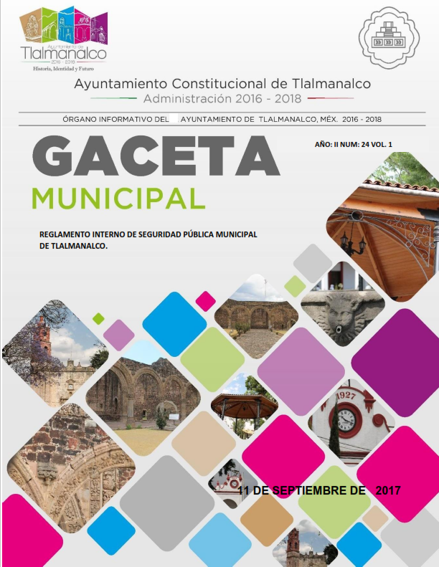
Reglamento del Servicio Profesional de Carrera Policial. | Remitió en formato PDF, el Reglamento del Servicio Profesional de Carrera Policial de Tlalmanalco.  
Catálogo de Puestos. | Remitió en formato PDF, el Catálogo de Puestos de la Dirección de Seguridad Pública Municipal Tlalmanalco Estado de México 2016.  

Por lo anterior, el Sujeto Obligado, a través de la Titular de la Unidad de Transparencia, informó que, son los manuales de organización, manuales de procedimientos y reglamentos, corresponden al periodo 2019 – 2021, los cuales, se encuentran vigentes hasta la fecha.

No obstante, con lo anteriormente visto, se tiene que el Sujeto Obligado únicamente remitió el Reglamento Interno de Seguridad Pública Municipal de Tlalmanalco; faltando de remitir o pronunciarse, respecto del Reglamento Interno de las demás Unidades Administrativas Centralizadas, Direcciones, Oficialías, Coordinaciones, Organismos Descentralizados Desconcentrados y Autónomos del Gobierno de Tlalmanalco 2022-2024.

Por lo que, es importante traer a contexto, el Bando Municipal del Sujeto Obligado, en donde se establece en su artículo 25, todas las Dependencias y unidades administrativas, que se encuentran bajo la dirección y mando del Ayuntamiento, de conformidad con lo siguiente:

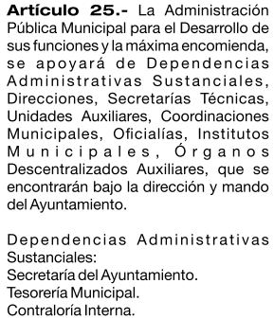  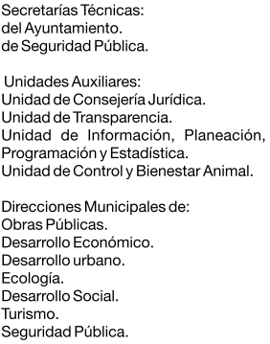 | 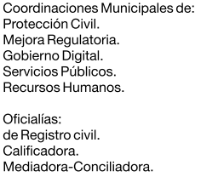



De conformidad con lo anterior, se concluye que el ayuntamiento se auxilia para el cumplimiento de sus funciones de diversas Dependencia y Unidades Administrativas; asimismo, es importante mencionar que no existe una normatividad que obligue a las Dependencias y a sus Unidades Administrativas, a expedir con cierta periodicidad sus respectivos Reglamentos, por lo que queda a criterio de cada Titular emitir dichos documentos, por lo que es un Derecho Potestativo de los Sujetos Obligados, esto significa que en ellos, determinadas personas tienen poder para provocar un efecto de modificación jurídica; esto es, el nacimiento, la extinción o la modificación de derechos subjetivos, de suerte que, aun cuando el efecto se produzca frente a la esfera jurídica de otra persona, ello es independiente de la voluntad y de la actividad de ésta, y no supone una pretensión o acción dirigida contra ella, es decir, no hay constricción por otro sujeto.

Por lo que, esta Ponencia considera oportuno hacer la aclaración que, derivado de lo solicitado por el hoy Recurrente, se valora que los Reglamento, Manuales de Organización, Procedimientos, etcétera, se advierte claramente que la información requerida corresponde a la señalada en la fracción I, del artículo 92, de la Ley de Transparencia y Acceso a la Información Pública del Estado de México y Municipios, que a la letra indica:

“Artículo 92. Los sujetos obligados deberán poner a disposición del público de manera permanente y actualizada de forma sencilla, precisa y entendible, en los respectivos medios electrónicos, de acuerdo con sus facultades, atribuciones, funciones u objeto social, según corresponda, la información, por lo menos, de los temas, documentos y políticas que a continuación se señalan:

I. El marco normativo aplicable al sujeto obligado, en el que deberá incluirse leyes, códigos, reglamentos, decretos de creación, acuerdos, convenios, manuales de organización y procedimientos, reglas de operación, criterios, políticas, entre otros; (…)” (Sic)

Es importante mencionar que, al ser una obligación de transparencia común que El Sujeto Obligado ponga a disposición del público en su portal de IPOMEX el marco normativo aplicable al Sujeto Obligado; por lo que es dable ordenar la entrega de dicha información, ya que, al no pronunciarse sobre los Reglamentos Internos requeridos por el particular, no se da por colmado dicha situación.

Sobre el particular, cabe traer a colación los artículos 2°, fracción II; 3°, fracción XI y 18, de la Ley de Transparencia y Acceso a la Información Pública del Estado de México y Municipios; los cuales disponen lo siguiente:

- Que uno de los objetivos de la Ley es proveer lo necesario para garantizar a toda persona el derecho de acceso a la información pública;

- Que los documentos son los expedientes, reportes, estudios, actas, resoluciones, contratos, convenios, instructivos, notas, memorandos, estadísticas o cualquier registro que documente el ejercicio de facultades, funciones y competencia de los Sujetos Obligados, sin importar su fuente y fecha de elaboración y, por último, que los sujetos obligados deberán documentar todo acto que derive del ejercicio de sus facultades, competencias o funciones, considerando desde su origen la eventual publicidad y reutilización de la información que generan. En este orden de ideas, puede concluirse que la Ley en cita, es una ley de acceso a documentos.
En conclusión, es dable ordenar la entrega del Reglamento Interno de las Unidades Administrativas Centralizadas, Direcciones, Oficialías, Coordinaciones, Organismos Descentralizados Desconcentrados y Autónomos del Gobierno de Tlalmanalco 2022-2024, con excepción de la Dirección de Seguridad Pública de Tlalmanalco, vigentes a la fecha de la solicitud.

Finalmente, y en mérito de lo expuesto en líneas anteriores, resultan fundados los motivos de inconformidad vertidos por la parte Recurrente, por ello con fundamento en la primera hipótesis del artículo 186, fracción III, de la Ley de Transparencia y Acceso a la Información Pública del Estado de México y Municipios, se REVOCA la respuesta a la solicitud de información 00225/TLALMANA/IP/2023, que ha sido materia del presente fallo.

Por lo antes expuesto y fundado.

SE RESUELVE

PRIMERO. Se REVOCA la respuesta del Sujeto Obligado a la solicitud de acceso a la información pública 00225/TLALMANA/IP/2023, por resultar fundados los motivos de inconformidad vertidos por la parte Recurrente, en términos del considerando CUARTO de la presente Resolución.

SEGUNDO. Se ORDENA al Sujeto Obligado haga entrega a la parte Recurrente, a través del Sistema de Acceso a la Información Mexiquense (SAIMEX), y en términos del Considerando CUARTO, lo siguiente:

- El Reglamento Interno de las Unidades Administrativas Centralizadas, Direcciones, Oficialías, Coordinaciones, Organismos Descentralizados Desconcentrados y Autónomos del Gobierno de Tlalmanalco 2022-2024, faltantes, vigentes a la fecha de la solicitud.

En el supuesto de que la información referida en el numeral 1), del Resolutivo Segundo, no haya sido poseída, generada o administrada por algún área del Sujeto Obligado, bastará con que así lo manifieste.

TERCERO. NOTIFÍQUESE la presente resolución al Titular de la Unidad de Transparencia del Sujeto Obligado a través del Sistema de Acceso a la Información Mexiquense (SAIMEX), para que conforme al artículo 186 último párrafo, 189 segundo párrafo y 194 de la Ley de Transparencia y Acceso a la Información Pública del Estado de México y Municipios; dé cumplimiento a lo ordenado dentro del plazo de diez días hábiles, e informe a este Instituto en un plazo de tres días hábiles siguientes sobre el cumplimiento dado a la presente y, se le apercibe que en caso de negarse a cumplir la presente resolución o hacerlo de manera parcial, se le impondrá una medida de apremio de conformidad con lo previsto en los artículos 198, 200, fracción III; 214, 215 y 216 de la Ley de Transparencia y Acceso a la Información Pública del Estado de México y Municipios.

CUARTO. De conformidad con el artículo 198 de la Ley de Transparencia y Acceso a la Información Pública del Estado de México y Municipios, de considerarlo procedente, el Sujeto Obligado de manera fundada y motivada, podrá solicitar una ampliación de plazo para el cumplimiento de la presente resolución.

QUINTO. NOTIFÍQUESE a través del Sistema de Acceso a la Información Mexiquense (SAIMEX), a la parte Recurrente y hágasele del conocimiento que en caso de considerar que le causa algún perjuicio, podrá promover el Juicio de Amparo en los términos de las leyes aplicables, de acuerdo a lo estipulado por el artículo 196 de la Ley de Transparencia y Acceso a la Información Pública del Estado de México y Municipios.

ASÍ LO RESUELVE, POR UNANIMIDAD DE VOTOS, EL PLENO DEL INSTITUTO DE TRANSPARENCIA, ACCESO A LA INFORMACIÓN PÚBLICA Y PROTECCIÓN DE DATOS PERSONALES DEL ESTADO DE MÉXICO Y MUNICIPIOS, CONFORMADO POR LOS COMISIONADOS JOSÉ MARTÍNEZ VILCHIS; MARÍA DEL ROSARIO MEJÍA AYALA; SHARON CRISTINA MORALES MARTÍNEZ; LUIS GUSTAVO PARRA NORIEGA Y GUADALUPE RAMÍREZ PEÑA; EN LA CUADRAGÉSIMA SEGUNDA SESIÓN ORDINARIA CELEBRADA EL VEINTITRÉS DE NOVIEMBRE DE DOS MIL VEINTITRÉS, ANTE EL SECRETARIO TÉCNICO DEL PLENO, ALEXIS TAPIA RAMÍREZ.------------------------------------------------------------------------------------------------------------------------------------------------------------------------------------------------------------------------------------------------------------------------------------------------------------------------------------------------------------------------------------------------------------------------------------------------------------------------------------------------------------------------------------------------------------------------------------------------------------------------------------------------------------------------------------------------------------------------------------------------------------------------------------------------------------------------------------------------------------------------------------------------------------------------------------------------------------------------------------------------------------------------------------------------------------------------------------------------------------------------------------------------------------------------------------------------------------------------------------------------------------------------------------------------------------------------------------------------------------------------------------------------------------------------------------------------------------------------------------------------------------------------------------------------------------------------------------------------------------------------------------------------------------------------------------------------------------------------------------------------------------------------------------------------------------------------------------------------------------------------------------------------------------------------------------------------------------------
JMV/CCR/jasm

IMPROCEDENCIA Y SOBRESEIMIENTO EN EL JUICIO DE AMPARO. LAS CAUSAS PREVISTAS EN LOS ARTÍCULOS 73 Y 74 DE LA LEY DE LA MATERIA, RESPECTIVAMENTE, NO SON INCOMPATIBLES CON EL ARTÍCULO 25.1 DE LA CONVENCIÓN AMERICANA SOBRE DERECHOS HUMANOS. Del examen de compatibilidad de los artículos 73 y 74 de la Ley de Amparo con el artículo 25.1 de la Convención Americana sobre Derechos Humanos no se advierte que el derecho interno desatienda los estándares que pretenden proteger los derechos humanos en dicho tratado, por regular causas de improcedencia y sobreseimiento que impiden abordar el estudio de fondo del asunto en el juicio de amparo, en virtud de que el propósito de condicionar el acceso a los tribunales para evitar un sobrecargo de casos sin mérito, es en sí legítimo, por lo que esa compatibilidad, en cuanto a los requisitos para la admisibilidad de los recursos dependerá, en principio, de los siguientes criterios: no pueden ser irracionales ni de tal naturaleza que despojen al derecho de su esencia, ni discriminatorios y, en el caso, la razonabilidad de esas causas se justifica por la viabilidad de que una eventual sentencia concesoria tenga un ámbito de protección concreto y no entre en conflicto con el orden jurídico, no son de tal naturaleza que despojen al derecho de su esencia ni tampoco son discriminatorias, pues no existe alguna condicionante para su aplicabilidad, en función de cuestiones personales o particulares del quejoso. Por tanto, las indicadas causas de improcedencia y sobreseimiento no son incompatibles con el citado precepto 25.1, pues no impiden decidir sencilla, rápida y efectivamente sobre los derechos fundamentales reclamados como violados dentro del juicio de garantías.

